9 记梁任公先生的一次演讲
(时间：45分钟 满分：60分)
一、基础知识(12分)
1．下列各项中读音全都正确的一项是( )(3分)
A．启迪(dí) 叱咤(chà) 官宦(huàn) 戊戌(xū)
B．莅(lì)临 悍(hàn)然 步履(lǔ) 谦逊(xùn)
C．箜(kōnɡ)篌 酣(hān)畅 屏(pínɡ)息 蓟(jì)北
D．繁冗(rǒnɡ) 俏皮(pí) 洽(qià)合 泪下沾襟(jīn)
答案 D
解析 A项“咤”读“zhà”；B项“履”读“lǚ”；C项“屏”读“bǐnɡ”。
2．下列各组词语中，有错别字的一项是( )(3分)
A．景仰 戊戌 启迪 风神潇洒
B．谦逊 洪亮 箜篌 公竞渡河
C．弥漫 苍茫 引证 起承转合
D．机缘 酣畅 沾襟 博闻强记
答案 B
解析 B项“竞”应为“竟”。
3．下列各句中加点的熟语使用错误的一项是( )(3分)
A．2013年11月23日，在宁波市青少年科技创新大赛现场，6位高校老师坐在评审席上，40位小选手屏息以待，气氛紧张程度不亚于大学里的毕业答辩。
B．三河古镇现有的英王路，无疑也是人们对这位当年叱咤风云的英雄的纪念。
C．亲子类节目扎堆荧屏形式内容被指大同小异，迥乎不同的是，有些卫视大牌明星多，有些则少。
D．郎朗昨晚在杭州印象西湖首演中酣畅淋漓的演奏，让雨中观众感慨直呼：“又一个雨神出现了！”
答案 C
解析 迥乎不同：形容差别很大，或完全不一样。
4．下列句子中，没有语病的一项是( )(3分)
A．我国首座自主建造、设计、开发的第六代深水半潜式钻井平台，在我国南海海域正式开钻，标志着我国海洋石油工业深水战略迈出了实质性步伐。
B．近年来世界艺术品拍卖价格屡创新高，许多有眼光的国际大商人纷纷购买、收藏有价值的艺术品，希望以这种投资方式实现资产保值和增值。
C．1999～2011年间，我国造林6 643.36万公顷，人工林面积位居世界第一，但是土地沙漠化、植被覆盖率和森林病虫害等依然十分严重，令人担忧。
D．今年5月在北京举行的大学生文艺汇演，展现了新时代大学生的多才多艺与创造活力，具有民族特色的各类歌舞表现了民族团结和热情奔放。
答案 B
解析 A项语序不当，应为“设计、建造、开发”。C项主谓搭配不当，并列主语中的“植被覆盖率”不能与“严重”搭配。D项动宾搭配不当，“表现”不能和并列宾语中的“热情奔放”搭配。
二、文本训练(课内精读)(18分)
阅读课文“他走上讲台”至结尾部分的文字，回答5～8题。
5．讲普通话能更好地交流，可作者为什么说“他说标准国语其效果可能反要差一些”？(4分)
答：

答案 因为“他的声音沉着而有力，有时又是宏亮而激亢，所以我们还是能听懂他的每一字”。梁启超已经形成了自己特有的讲话风格，所以说“他说标准国语其效果可能反要差一些”。
6．作者引用《箜篌引》有什么作用？(4分)
答：

答案 《箜篌引》简短鲜明，有起承转合，有情节，有背景，有人物，有情感。当年就给作者留下了深刻的印象。后来又遇到实际的环境，因此，印象更深刻。引用这首诗充分说明先生讲得逼真、深刻。
7．为什么许多听了他的讲演的人就“从此对于中国文学发生了强烈的爱好”？ (4分)
答：

答案 先生完全投入，每次讲过，“大汗淋漓，状极愉快”，以强烈的情感感染了听众。
8．选段主要运用什么手法写梁任公的？有什么好处？(6分)
答：

答案 选段主要运用细节描写写梁任公。通过讲《箜篌引》、敲头背书、手舞足蹈地讲《桃花扇》等细节具体形象地刻画出一个有学问，有文采，有热心肠的学者。
三、类文阅读(20分)
阅读下面文章，完成9～12题。
鸟
梁实秋
我爱鸟。
从前我常见提笼架鸟的人，清早在街上溜达。我感觉兴味的不是那人的悠闲，却是那鸟的苦闷。胳膊上架着的鹰，有时头上蒙着一块皮子，羽翮不整地蜷伏着不动，哪里有半点瞵视昂藏的神气？笼子里的鸟更不用说，常年地关在栅栏里，饮啄倒是方便，冬天还有遮风的棉罩，十分的“优待”，但是如果想要“抟扶摇而直上”，便要撞头碰壁。
鸟到了这种地步，我想它的苦闷，大概是仅次于粘在胶纸上的苍蝇，它的快乐，大概是仅优于在标本室里住着罢？
我开始欣赏鸟，是在四川。黎明时，窗外是一片鸟啭，不是吱吱喳喳的麻雀，不是呱呱噪啼的乌鸦，那一片声音是清脆的，是嘹亮的，有的一声长叫，包括着六七个音阶，有的只是一个声音，圆润而不觉其单调，有时是独奏，有时是合唱，简直是一派和谐的交响乐。不知有多少个春天的早晨，这样的鸟声把我从梦境唤起。等到旭日高升，市声鼎沸，鸟就沉默了，不知到哪里去了，一直等到夜晚，才又听到杜鹃叫，由远叫到近，由近叫到远，一声急似一声，竟是凄绝的哀乐。客夜闻此，说不出的酸楚！
在白昼，听不到鸟鸣，但是看得见鸟的形体。世界上的生物，没有比鸟更俊俏的。多少样不知名的小鸟，在枝头跳跃，有的曳着长长的尾巴，有的翘着尖尖的长喙，有的是胸襟上带着一块照眼的颜色，有的是飞起来的时候才闪露一下斑斓的花彩。几乎没有例外的鸟的身躯都是玲珑饱满的，细瘦而不干瘪，丰腴而不臃肿，真是减一分则太瘦，增一分则太肥，那样的秾纤合度，跳荡得那样轻灵，脚上像是有弹簧，看它高踞枝头，临风顾盼——好锐利的喜悦刺上我的心头。不知是什么东西惊动它了，它倏地振翅飞去，它不回顾，它不悲哀，它像虹似的一下就消逝了，它留下的是无限的迷惘。有时候稻田里伫立着一只白鹭，举着一条腿，缩着颈子，有时候“一行白鹭上青天”，背后还衬着黛青的山色和油绿的梯田。就是抓小鸡的鸢鹰，啾啾地叫着，在天空盘旋，也有令人喜悦的一种雄姿。
我爱鸟的声音、鸟的形体，这爱好是很单纯的，我对鸟并不存在任何幻想。有人初闻杜鹃，兴奋得一夜不能睡，一时想到“杜宇”“望帝”，一时又想到啼血，想到客愁，觉得有无限诗意。我曾告诉他事实上全不是这样的。杜鹃原是很健壮的一种鸟，比一般的鸟魁梧得多，扁嘴大口，并不特别美，而且自己不知构巢，依仗体壮力大，硬把卵下在别个的巢里，如果巢里已有了够多的卵，便不客气地给挤落下去，孵育的责任则由别个代负了，孵出来之后，羽毛渐丰，就可把巢据为己有。那人听了我的话之后，对于这蛮横无情的鸟，再也不能幻出什么诗意出来了。我想济慈的《夜莺》、雪莱的《云雀》，还不都是诗人自我的幻想，与鸟何干？鸟并不永久地给人喜悦，有时也给人悲苦。我有过一次经验，在东北的一间双重玻璃窗的屋里，忽然看见枝头有一只麻雀，战栗地跳动抖擞着，在啄食一块干枯的叶子。但是我发现那麻雀的羽毛特别地长，而且是蓬松着的，像是披着一件蓑衣，立刻使人联想到那垃圾堆上的大群褴褛而臃肿的人，那形容是一模一样的。那孤苦伶仃的麻雀，也就不暇令人哀了。
自从离开四川以后，不再容易看见那样多型类的鸟的跳荡，也不再容易听到那样悦耳的鸟鸣。只是清早遇到烟囱冒烟的时候，一群麻雀挤在檐下的烟囱旁边取暖，隔着窗纸有时还能看见伏在窗棂上的雀儿的映影，喜鹊不知逃到哪里去了，带哨子的鸽子也很少看见在天空打旋。黄昏时偶尔还听见寒鸦在古木上鼓噪，入夜也还能听见那像哭又像笑的鸱枭的怪叫。再令人触目的就是那些偶然一见的囚在笼里的小鸟儿了，但是我不忍看。
9．下列各项中，对文章鉴赏不当的两项是( )(4分)
A．作者触景生情，借物抒怀，淋漓尽致地描写了自己对鸟的种种感受。
B．作者爱所有的鸟，对鸟的悲苦给予深深的同情。
C．文章借对鸟的感受，抒发了对于自由、平等、博爱、幸福生活的怀念、追求的感情。
D．文章逐层加以细致描写，内容丰富，层次井然。
E．这篇散文善于发挥联想，在写鸟的各种情态时，十分自然地联想到了济慈、雪莱。
答案 BC
解析 B项以偏概全，其中对杜鹃那种“自己不知构巢”却“把巢据为己有”的行为就带有憎恶的情绪；C项很容易判定是不对的，主要是几个概念与全文内容的对照，“博爱”在全文体现不出，不是作者要表达的主题之一。
10．文章依照不同的鸟给予自己的不同感受，把鸟分为哪四类？(4分)
答：

答案 令人触目惊心的笼中鸟、令人喜悦的鸟、令人憎恶的鸟、令人悲苦的鸟。
11．第2段和第6段用了什么手法？在文中起什么作用？(6分)
答：

答案 反衬手法。其作用是：用笼中鸟、寒鸦和鸱枭来反衬生活在自由的天地中那些鸟的可爱，同时突出地表达了作者不满于像囚禁似的笼中养鸟的做法。(大意对即可)
12．作者着力写了鸟给人的喜悦和鸟的生活的悲苦，从这些描写中，你感悟到作者希望有怎样的社会和人生？(6分)
答：

答案 作者希望建立自由、平等、幸福、美好、没有强权、没有欺压、没有贫困的社会。希望有个能够自由地发展个性和才能的人生。(大意对即可)
四、语言运用训练(10分)
13．下面一段文字介绍了梁启超在新文化运动中的“文化取向”，请用一句话概括游欧后梁启超对西方文化的态度。(不能用否定句，不超过45字)(4分)
游欧前梁启超的文化取向与新文化运动是一致的。游欧回来梁启超增加了反省现代性的支点，其与新文化运动原主持者间的关系是求同存异。所谓求同，就是认同新文化运动所彰显的几大原则：关注新青年，支持青年运动；民主与科学；精神解放，思想自由。所谓存异，即在于对“重新估定一切价值”这一“新文化的精神”的理解与把握，不尽相同。他主张对西方学说也不应盲从，坚持反对“科学万能”论，将西方反省现代性的视角有力地引入中国；对于中国传统文化则反对全盘否定，主张借助西方科学的精神与方法，重新估价和整理国故，以发展新文化。
答：

答案 以西方反省现代性的观点为支点，主张有选择地接受西方科学文化，借鉴西方科学的精神与方法。
解析 文段主要介绍了游欧回来梁启超的文化观点，分“求同”与“存异”两部分，主要态度在“存异”部分。
14．请看下面的漫画，按要求答题。(6分)
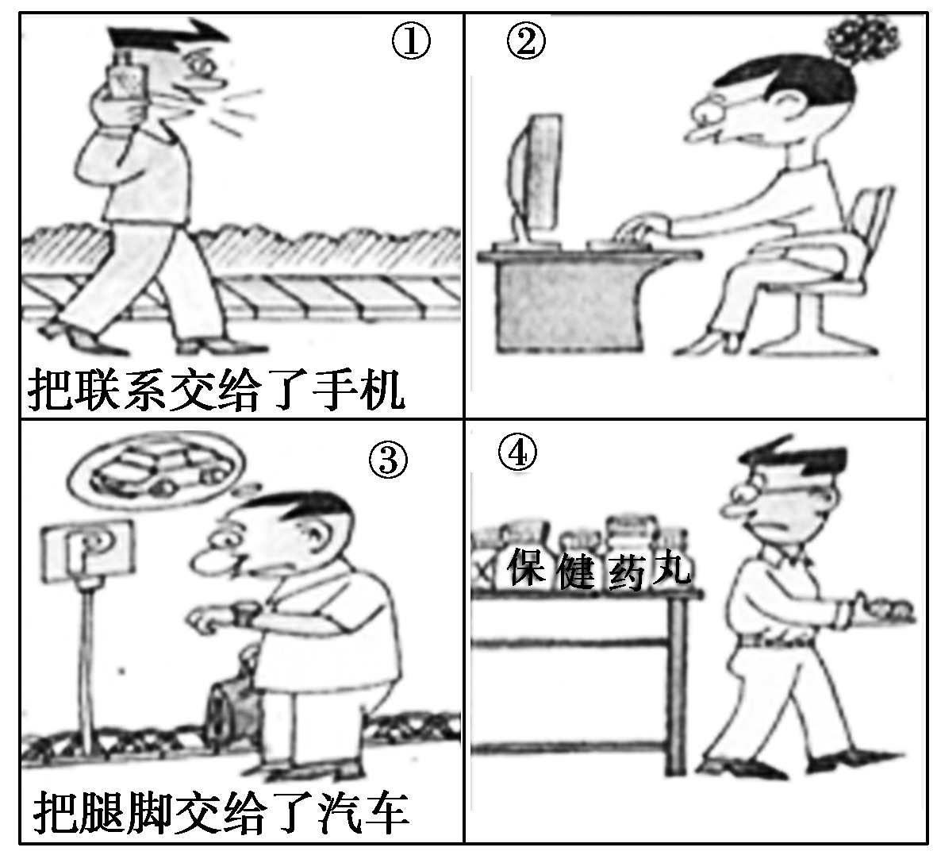
(1)根据所给句子，为另外两幅漫画仿写出画面说明文字。(4分)
①把联系交给了手机；② ；
③把腿脚交给了汽车；④ 。
(2)请为这组漫画拟出一个恰当的标题： 。(2分)
答：

答案 (1)②把思考交给了电脑 ④把健康交给了药丸 (2)现代人的“另类生存”
解析 本题考查了两种能力：一是对漫画内容的识别，二是考查了仿写句子的能力。根据图①和图③判断，四幅漫画展示了现代人类生活的特点。图②是在展示电脑与人们日常生活的关系，图④交代药丸与人们健康之间的关系。在综合四幅漫画的基础上完成第二问。

